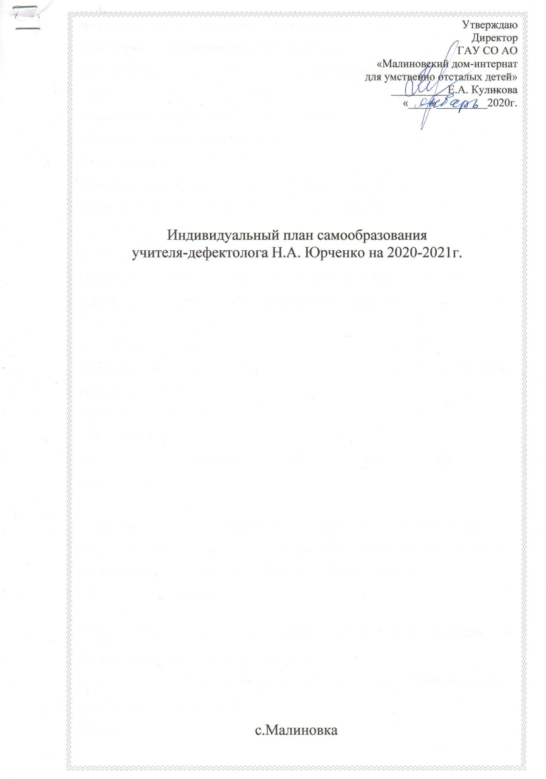

Индивидуальный план работы по самообразованию.
Ф.И.О. учителя-дефектолога: Н.А. Юрченко
Образование: высшее филологическое (бакалавриат)
Должность: учитель - дефектолог
Стаж педагогической работы: 3года 11 мес
Квалификационная категория: нет
Курсы переподготовки:
«Специальное дефектологическое образование» Краснодарский многопрофильный институт дополнительного образования. (650 ч.) Декабрь-июнь 2019г.
Курсы повышения квалификации:
«Использование педагогики М. Монтессори в самостоятельной деятельности детей раннего и дошкольного возраста». Июль-август 2019г.
АНОДПО «Институт современного образования» по программе: «Психолого-педагогические технологии раннего развития детей в ДО в контексте с ФГОС»
июнь – июль 2020 года
ООО «Инфоурок» по программе:
«Особенности развивающих методик раннего развития детей»
июль 2020 года
ООО «Инфоурок» по программе:
«Тифлопедагогика: организация обучения, воспитания, коррекция нарушений развития и социальной адаптации слепых и слабовидящих обучающихся в условиях реализации программы ФГОС»
май – июнь 2021 года

ТЕМА: Раннее развитие детей с ТМНР. Методы и приёмы работы.

Начало работы над темой: январь 2020г
Цель: Овладеть знаниями и навыками работы с детьми с ТМНР, методами проведения занятий и ухода.
Задачи:
- Повысить собственный уровень знаний путём изучения учебно-методической литературы в профессиональных журналах, различных изданиях, Интернет-ресурсов, МО, круглые столы, доклады и вебинары.
- Проводить публикацию методического материала как на сайте МДИ, так и на других.
-Участие в методических объединениях
- Подготовить диагностический материал на начало и конец года
-Подготовить мастер-класс и доклад из опыта работы с группой «Милосердие»

№п/п | мероприятие | месяц
1 | Повышение собственного уровня знаний
 | Разработка перспективного плана на календарный год | сентябрь
 | Изучение методической литературы, интернет - ресурсов | В течение года
 | Повышение уровня профессиональных знаний | В течение года
 | Проведение диагностических мероприятий | Сентябрь, май
 | Подготовка отчёта о самообразовании за год | Декабрь
2 | Работа с детьми
 | Проведение коррекционных занятий, режимных моментов при помощи различных приёмов и подходов | В течение года
 | Проведение досуговых мероприятий в группе и вне | В течение года
3 | Работа с педагогами
 | Доклад на тему методов работы с детьми группы «Милосердие» | По плану работы МО (май)
 | Подготовка доклада по теме | По плану МО (октябрь)
4 | Методические разработки
 | Разработка и изготовление дидактического материала для работы с детьми | В течение года
 | Подготовка сценариев к мероприятиям | В течение года
 | Пополнение копилки коррекционных игр | В течение года

Практические результаты:
1. Цикл коррекционных занятий, направленных на развитие детей с ТМНР
2. «Развивающий уход». Доклад из опыта работы.
3. Участие в семинарах (ГАУСОАО Малиновский СРЦ февраль 2021г, п. Архара 14.05.2021г)
4. Подготовка отчета о самообразовании за весь период (2 года).
Формы представления результатов самообразования:
1. Сертификаты об участии в публикациях и вебинарах.
2. Доклад на МО
3. Отчёт за год.

